技能人才评审申报表
姓名 | 刘吉杰 | 性别 | 男 | 身份证号码 | 410711196905042055 | 联系电话 | 19160017231 | 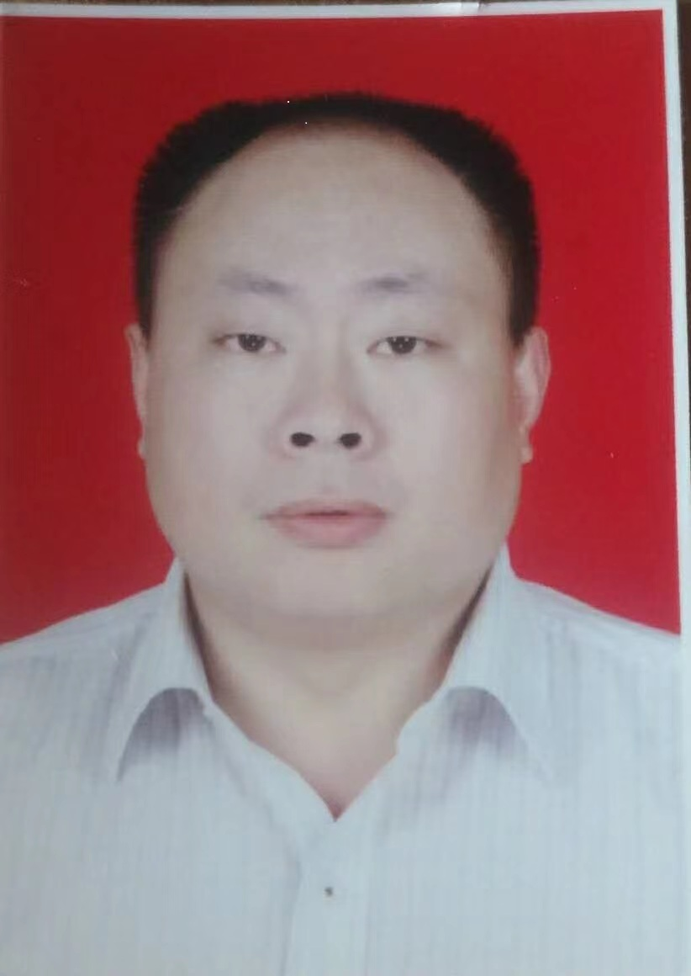
籍贯 | 河南省 | 民族 | 汉族 | 政治面貌 | 中共党员 | 最高学历（学位） | 高中
参加工作时间 | 1988-03 | 岗位/职务 | 410711196905042055 | 专业技术职称 | 无 | 评定时间
申报工种等级 | 桥隧工高级技师(隧道工) | 现工种等级 | 桥隧工技师(隧道工) | 现职业资格证号码 | 15000100022G0022 |  | 现职业资格证发证时间
本工种工龄 | 连续35年 | 现工种等级所属单位 | 中铁隧道股份有限公司 | 现工种等级聘用时间 | 2017-01 |  | 聘期考核结果 | 优秀
本工种工龄 | 累计35年
个人学习、工作简历 | 起至年月 |  | 何校（单位）学习、工作 |  | 所学（从事）职业（工种）及职务 |  | 职业资格等级 | 证明人
个人学习、工作简历 | 1988-03-2016-05 |  | 中铁隧道股份有限公司长株潭项目部 |  | 桥隧工(隧道工)(副经理) |  | 技师 | 何元俊
个人学习、工作简历 | 2016-05-2017-04 |  | 中铁隧道股份有限公司雷黄一标项目部 |  | 桥隧工(隧道工)(副经理) |  | 技师 | 陈长强
个人学习、工作简历 | 2017-04-2020-12 |  | 中铁隧道隧道股份市政四公司杭州地铁一号线 |  | 桥隧工(隧道工)(副经理) |  | 技师 | 谢文斌
个人学习、工作简历 | 2020-12-2022-12 |  | 中铁隧道股份有限公司宜兴高铁项目部 |  | 桥隧工(隧道工)(副经理) |  | 技师 | 尤魏魏
子、分公司人力资源部门意见 | (盖章)  年 月 日
集团公司人力资源部门审查意见 | (盖章)  年 月 日

